为了方便测试按键的部分在初始化化系统参数文件里注释掉的函数做个记录总共注释掉了6个函数
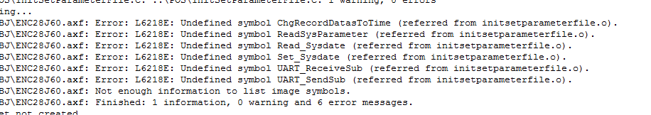

函数1ChgRecordDatasToTime(Buffer+22,aaa);
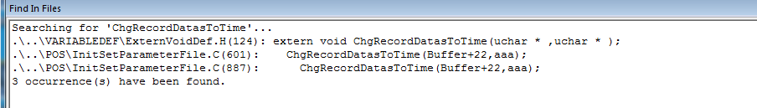
2）函数ReadSysParameter(0);

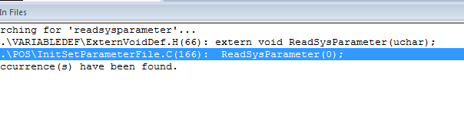
3）Read_Sysdate(SysTimeDatas.TimeString);
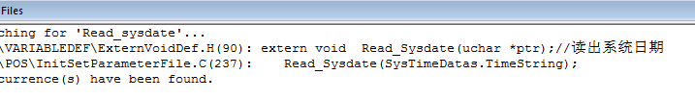
4）Set_Sysdate(SysTimeDatas.TimeString);
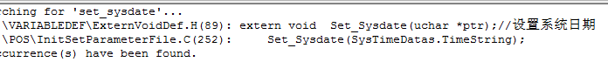
5）UART_ReceiveSub();
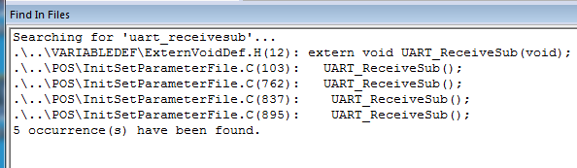
6）RT_SendSub();
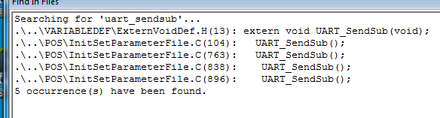

Uart_DAta_ANAlyses.C文件下测试时注释掉了这两个函数，记者最后加上。

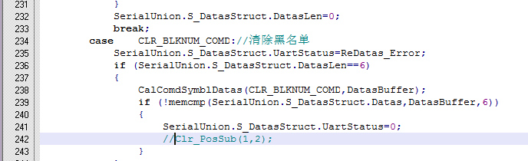
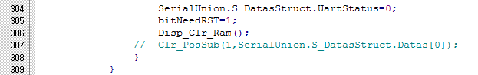
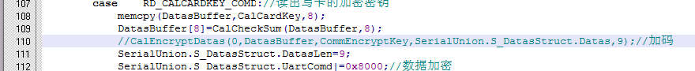
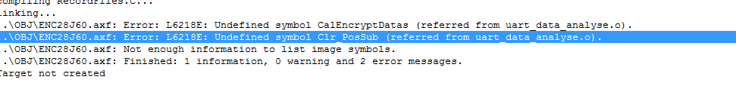

读卡文件和消费文件中的关于CPU卡的部分都注释掉了
linking...
..\OBJ\ENC28J60.axf: Error: L6218E: Undefined symbol CPU_Verify_PIN (referred from consumsubfile.o).
..\OBJ\ENC28J60.axf: Error: L6218E: Undefined symbol ReWriteCardSub_Cpu (referred from consumsubfile.o).
..\OBJ\ENC28J60.axf: Error: L6218E: Undefined symbol Sure_ConsumSucce (referred from consumsubfile.o).
..\OBJ\ENC28J60.axf: Error: L6218E: Undefined symbol UART550_SendBytes (referred from consumsubfile.o).
..\OBJ\ENC28J60.axf: Error: L6218E: Undefined symbol WriteCardLjdata_Cpu (referred from consumsubfile.o).
..\OBJ\ENC28J60.axf: Not enough information to list image symbols.
..\OBJ\ENC28J60.axf: Finished: 1 information, 0 warning and 5 error messages.
Target not created

8563文件
注释掉的部分弄个明白后改过来
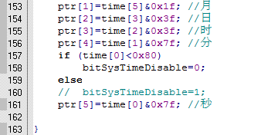

M1文件下为了避免卡批次错误改了这个if语句
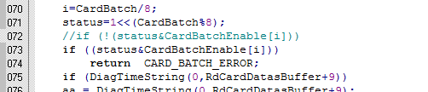
原来是这样
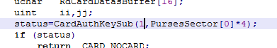
把0改成1了
